

**《数 学 建 模 B》**

**课程实验报告**

**实验名称：数学规划模型**

**学生班级：信息对抗1602**

**学生姓名：郝希烜**

**班内序号：27**

数学规划模型

**一、实验目的**

（1）着重于数学建模的角度，介绍如何建立若干实际优化问题的模型

（2）在用LINGO软件求解后，对结果做一些分析.

**二、实验题目**

题目一：某公司用两种原油（A和B）混合加工成两种汽油（甲和乙）。甲、乙两种汽油含原油A的最低比例分别为50%和60%，每吨售价分别为4800元/t和5600元/t。该公司现有原油A和B的库存量分别为500t和1000t，还可以从市场上买到不超过1500t的原油A。原油A的市场价为：购买量不超过500t时的单价为10000元/t；购买量超过500t但不超过1000t时，超过500t的部分8000元/t；购买量超过1000t时，超过1000t的6000元/t。该公司应如何安排原油的采购和加工？

题目二：一家出版社准备在某市建立两个销售代理点，向7个区的大学生售书，每个区的大学生数量(单位：千人)已经表示在图上．每个销售代理点只能向本区和一个相邻区的大学生售书，这两个销售代理点应该建在何处，才能使所能供应的大学生的数量最大？建立该问题的整数线性规划模型并求解．

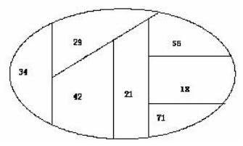

**三、问题分析**

题目一问题分析：安排原油采购、加工的目标只能是利润最大，题目中给出的是两种汽油的售价和原油A的采购价，利润为销售汽油的收入与购买原油A的支出之差。这里的难点在于原油A的采购价与购买量的关系比较复杂，是分段函数关系，能否以及如何用线性规划、整数规划模型加以处理是关键所在。

题目二问题分析：本问题要求找到一个人数最多的方案，得到最优解，故考虑优化模型。可以将城市看做一个图，不同区之间的关系可以看成是图的边，通过题中所给的约束条件建立整数线性规划模型求解

**四、模型建立**

题目一模型建立：设原油A的购买量为x，根据题目所给数据，采购的支出 $c\left(x\right)$ 可表示为如下的分段线性函数（以下价格以千元/t为单位）：

$c\left(x\right)=\left\{\begin{aligned}10x (0≤x≤500) \\ 1000+8x (500≤x≤1000) \\ 3000+6x (1000≤x≤1500)\end{aligned}\right. (1)$

设原油A用于生产甲、乙两种汽油的数量分别是 $x_{11}$ 和 $x_{12}$，原油B用于生产甲、乙两种汽油的数量分别是 $x_{21}$ 和 $x_{22}$，则总收入为 $4.8\left(x_{11}+x_{21}\right)+5.6(x_{12}$ + $x_{22})$.于是本例目标函数——利润为

$$\max{ z=4.8\left(x_{11}+x_{21}\right)+5.6\left(x_{12}+x_{22}\right)- c\left(x\right) （2）}$$

约束条件包括加工两种汽油用的原油A、原油B的库存量的限制，和原油A购买量的限制，以及两种汽油含原油A的比例限制，分别表示为

${ x}_{11}+x_{21}≤500+x （3）$ ${ x}_{21}+x_{22}≤1000 （4）$

$x≤1500$（5）

$\frac{x_{11}}{x_{11}+x_{21}}≥0.5 (6)$

$\frac{x_{12}}{x_{12}+x_{22}}≥0.6 (7)$

$x_{11},x_{12},x_{21},x_{22},x≥0 (8)$

题目二模型建立：为方便问题求解，将7个区分别标号，大学生数量为34、29、42、21、56、18、71的区分别标号为1、2、3、4、5、6、7，画出不同区之间的相邻关系：

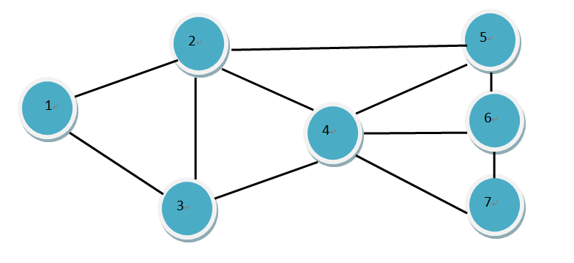

记 $a_{i}$ 为第i区大学生的人数，用0-1变量 $b_{ij}$ =1表示(i，j)区的大学生由一个代售点供应图书（i<j,且i，j相邻），否则 $b_{ij}$ =0

于是两个销售代理点所能提供的大学生数量的总和为最大目标：

$$Max=\sum{(r_{i}+r_{j})x_{ij}}$$

即

$$Max=63{*x}_{12}+76*x_{13}+71*x_{23}+50*x_{24}+63*x_{34}+85*x_{25}+77*x_{45}+39*x_{46}+92*x_{47}+{74*x}_{56}+{89*x}_{67}$$

**约束条件：**

1. 只能建立两个代售点
$$x_{12}+x_{13}+x_{23}+x_{24}+x_{25}+x_{34}+x_{45}+x_{46}+x_{47}+x_{56}+x_{67}=2$$

2. 与1建立的代售关系只能有一个

$$x_{12}+x_{13}≤1$$

与2建立的代售关系只能有一个

$$x_{12}+x_{23}+x_{24}+x_{25}≤1$$

与3建立的代售关系只能有一个

$$x_{13}+x_{23}+x_{34}≤1$$

与4建立的代售关系只能有一个

$$x_{24}+x_{34}+x_{45}+x_{46}+x_{47}≤1$$

与5建立的代售关系只能有一个

$$x_{25}+x_{45}+x_{56}≤1$$

与6建立的代售关系只能有一个

$$x_{46}+x_{56}+x_{67}≤1$$

与7建立的代售关系只能有一个

$$x_{47}+x_{67}≤1$$

**五、模型求解**

**题目一模型求解：**

**第1种解法** 一个自然的想法是将原油A的采购量x分解为三个量，即用 $x_{1}$, $x_{2}$, $x_{3}$ 分别表示以价格10千元/t、8千元/t、6千元/t采购的原油A的数量，总支出为 $c\left(x\right)=10x_{1}+8x_{2}+6x_{3}$,且

$x=x_{1}+x_{2}+x_{3} （9）$

这时目标函数（2）变成线性函数：

$\max{ z=} 4.8\left(x_{11}+x_{21}\right)+5.6\left(x_{12}+x_{22}\right)-\left(10x_{1}+8x_{2}+6x_{3}\right) (10)$

应该注意到，只有当以10千元/t的价格购买 $x_{1}$ =500t时，才能以8千元/t的价格购买 $x_{2}$ ($x_{2}>0$),这个条件可以表示为

$\left(x_{1}-500\right)x_{3}=0 (11)$

同理，只有当以8千元/t的价格购买 $x_{2}$ =500t时，才能以6千元/t的价格购买 $x_{3}$ ($x_{3}>0$),于是

$\left(x_{2}-500\right)x_{3}=0 (12)$

此外， $x_{1}$, $x_{2}$, $x_{3}$ 的取值范围是

$0≤x_{1}, x_{2}, x_{3}≤500 (13)$

由于有非线性约束（11）和（12），（3）～（13）构成非线性规划模型.将该模型输入LINGO软件如下：

个线性规划模型（当然要加上的非负约束）.输入LINGO（附录problem1_program1.lg4）：

model:

max=4.8*x11+4.8*x21+5.6*x12+5.6*x22-10*x1-8*x2-6*x3;

x11+x12<x+500;

x21+x22<1000;

0.5*x11-0.5*x21>0;

0.4*x12-0.6*x22>0;

x=x1+x2+x3;

(x1-500)*x2=0;

(x2-500)*x3=0;

x1<500;

x2<500;

x3<500;

end

输出结果：

Local optimal solution found.

Objective value: 4800.000

Infeasibilities: 0.5560952E-11

Total solver iterations: 24

Variable Value Reduced Cost

X11 500.0000 0.000000

X21 500.0000 0.000000

X12 0.000000 0.2666667

X22 0.000000 0.000000

X1 0.000000 0.4000000

X2 0.000000 0.000000

X3 0.000000 0.000000

X 0.000000 0.000000

Row Slack or Surplus Dual Price

1 4800.000 1.000000

2 0.000000 9.600000

3 500.0000 0.000000

4 0.000000 -9.600000

5 0.000000 -9.333333

6 0.000000 9.600000

7 0.000000 -0.3200000E-02

8 0.000000 -0.7200000E-02

9 500.0000 0.000000

10 500.0000 0.000000

11 500.0000 0.000000

最优解是用库存的500t原油、500t原油B生产1000t汽油甲，不购买新的原油A，利润为4800000元.

但LINGO得到的该结果只是一个局部最优解，我们通过修改LINGO选项要求计算全局最优解，可得到如下输出：

Global optimal solution found.

Objective value: 5000.001

Objective bound: 5000.001

Infeasibilities: 0.1225483E-06

Extended solver steps: 12

Total solver iterations: 533

Variable Value Reduced Cost

X11 0.000000 0.9000000

X21 0.000000 0.000000

X12 1500.000 0.000000

X22 1000.000 0.000000

X1 500.0000 0.000000

X2 499.9996 0.000000

X3 0.3500690E-03 0.000000

X 1000.000 0.000000

Row Slack or Surplus Dual Price

1 5000.001 1.000000

2 0.000000 7.000000

3 0.000000 3.500000

4 0.000000 -2.600000

5 0.000000 -3.500000

6 0.000000 7.000000

7 0.000000 -0.6000004E-02

8 -0.1225483E-06 -2856.579

9 0.000000 0.000000

10 0.3500690E-03 0.000000

11 499.9996 0.000000

全局最优解是购买1000t原油A，与库存的500t原油A和1000t原油B一起，共生产2500t汽油乙，利润为5000000元，高于局部最优解对应的利润.

**第2种解法** 引入0-1变量将（11）和（12）转化为线性约束.

令 $y_{1}$ =1， $y_{2}$ =1， $y_{3}$ =1分别表示以10千元/t、8千元/t、6千元/t的价格采购原油A，则约束（11）和（12）可以替换为

$500y_{2}≤x_{1}≤500y_{1} (14)$

$500y_{3}≤x_{2}≤500y_{2} (15)$

$x_{3}≤500y_{3 } (16)$

$y_{1},y_{2},y_{3}=0 or 1 (17)$

（3）～（10），（13）～（17）构成整数（线性）规划模型，将它输入LINGO软件如下（附录 problem1-program2.lg4）：

model:

max=4.8*x11+4.8*x21+5.6*x12+5.6*x22-10*x1-8*x2-6*x3;

x11+x12<x+500;

x21+x22<1000;

0.5*x11-0.5*x21>0;

0.4*x12-0.6*x22>0;

x=x1+x2+x3;

x1<500*y1;

x2<500*y2;

x3<500*y3;

x1>500*y2;

x2<500*y3;

@bin(y1);@bin(y2);@bin(y3);

end

运行该程序得到的最优解与第1种解法得到的结果（全局最优解）相同.

**第3种解法** 直接处理分段线性函数 $c(x)$.（1）式表示的 $c(x)$ 如图1

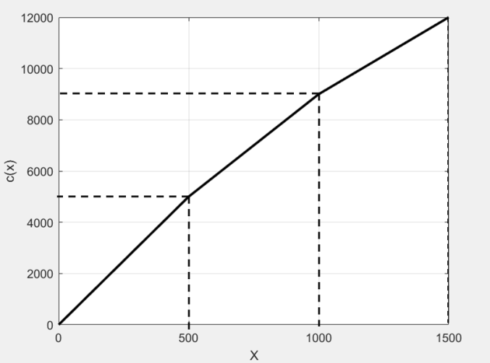

图1 分段线性函数c(x)图形

记x轴上的分点为 $b_{1}$ =0, $b_{2}$ =500, $b_{3}$ =1000, $b_{4}$ =1500.当x在第一个小区间[$b_{1},b_{2}$]时，记 ${x=z_{1}b}_{1}+z_{2}b_{2}$, ${z_{1}+z}_{2}=1$, ${z_{1},z}_{2}≥0$,因为 $c\left(x\right)$ 在[$b_{1},b_{2}$]是线性的，所以 ${c(x)=z_{1}c(b}_{1})+z_{2}c(b_{2})$.同样，当x在第2个小区间[$b_{2},b_{3}$]时， ${x=z_{2}b}_{2}+z_{3}b_{3}$, ${z_{2}+z}_{3}=1$, ${z_{2},z}_{3}≥0$,

${c(x)=z_{2}c(b}_{2})+z_{3}c(b_{3})$.当x在第3个小区间[$b_{3},b_{4}$]时， ${x=z_{3}b}_{3}+z_{4}b_{4}$， ${z_{3}+z}_{4}=1$， ${z_{3},z}_{4}≥0$， ${c(x)=z_{3}c(b}_{3})+z_{4}c(b_{4})$.

为了表示x在哪个小区间，引入0-1变量 $y_{k}$ (k=1,2,3)，当x在第k个小区间时， $y_{k}=1$，否则， $y_{k}=0$.这样 $z_{1}{,z}_{2},z_{3}{,z}_{4}{,y}_{1}{,y}_{2},y_{3}$ 应满足

$z_{1}{≤y}_{1}{,z}_{2}≤{,y}_{1}+y_{2},z_{3}≤{,y}_{2}+y_{3}{,z}_{4}≤y_{3} （18）$

$z_{1}+z_{2}+z_{3}+z_{4}=1，z_{k}≥0\left(k=1,2,3,4\right) （19)$

$y_{1}+y_{2}+y_{3}=1,y_{1}{,y}_{2},y_{3} （20）$

此时x和c(x)可以统一的表示为

$x=z_{1}b_{1}+z_{2}b_{2}+z_{3}b_{3}+z_{4}b_{4}=500z_{2}+1000z_{3}+1500z_{4} (21)$ ${c(x)=z_{1}c(b}_{1})+z_{2}c(b_{2})$ + $z_{3}c\left(b_{3}\right)+z_{4}c(b_{4})$

$=5000z_{2}+9000z_{3}+12000z_{4} (22)$

（2）～（8），（18）～（22）也构成一个整数规划模型，将它输入LINGO软件求解，得到的结果与第2种解法相同

**题目二模型求解：**

（1）将建立的模型输入LINGO ，如下（附录 problem2_program1.lg4）：

model:

max=63*x12+76*x13+71*x23+50*x24+85*x25+63*x34+77*x45+39*x46+74*x56+89*x67+92*x47;

x12+x13+x23+x24+x25+x34+x45+x46+x47+x56+x67=2;

x12+x13<=1;

x12+x23+x24+x25<=1;

x13+x23+x34<=1;

x24+x34+x45+x46+x47<=1;

x25+x45+x56<=1;

x46+x56+x67<=1;

x47+x67<=1;

@gin(x12);

@gin(x13);

@gin(x23);

@gin(x24);

@gin(x25);

@gin(x34);

@gin(x45);

@gin(x46);

@gin(x47);

@gin(x56);

@gin(x67);

End

输出结果：

Global optimal solution found.

Objective value: 177.0000

Objective bound: 177.0000

Infeasibilities: 0.000000

Extended solver steps: 0

Total solver iterations: 0

Variable Value Reduced Cost

X12 0.000000 -63.00000

X13 0.000000 -76.00000

X23 0.000000 -71.00000

X24 0.000000 -50.00000

X25 1.000000 -85.00000

X34 0.000000 -63.00000

X45 0.000000 -77.00000

X46 0.000000 -39.00000

X56 0.000000 -74.00000

X67 0.000000 -89.00000

X47 1.000000 -92.00000

Row Slack or Surplus Dual Price

1 177.0000 1.000000

2 0.000000 0.000000

3 1.000000 0.000000

4 0.000000 0.000000

5 1.000000 0.000000

6 0.000000 0.000000

7 0.000000 0.000000

8 1.000000 0.000000

9 0.000000 0.000000

从输出结果可以得到最优解：

$x_{25}=x_{47}$ =1,其余均为0，最优值为177人

即：第2、5区的大学生由一个销售代理点提供图书，代理点在2区或者5区均可；第4、7区的大学生由另一个销售代理点供应图书，代理点在4区或者7区均可

（2）为检验结果的正确性，根据所建立的模型用matlab编程求解，如下（附录 problem2_program2.m）：

ans=0

for x12=0:1:1

for x13=0:1:1

for x23=0:1:1

for x24=0:1:1

for x25=0:1:1

for x34=0:1:1

for x45=0:1:1

for x46=0:1:1

for x47=0:1:1

for x56=0:1:1

for x67=0:1:1

if(x12+x13+x23+x24+x25+x34+x45+x46+x47+x56+x67==2 & x12+x13<=1 & x12+x23+x24+x25<=1 & x13+x23+x34<=1 & x24+x34+x45+x46+x47<=1 & x25+x45+x56<=1 & x46+x56+x67<=1 & x47+x67<=1)

if(ans<63*x12+76*x13+71*x23+50*x24+85*x25+63*x34+77*x45+39*x46+74*x56+89*x67+92*x47)

ans=63*x12+76*x13+71*x23+50*x24+85*x25+63*x34+77*x45+39*x46+74*x56+89*x67+92*x47

if(x12==1)

fprintf('12\n')

end

if(x13==1)

fprintf('13\n')

end

if(x23==1)

fprintf('23\n')

end

if(x24==1)

fprintf('24\n')

end

if(x25==1)

fprintf('25\n')

end

if(x34==1)

fprintf('34\n')

end

if(x45==1)

fprintf('45\n')

end

if(x46==1)

fprintf('46\n')

end

if(x47==1)

fprintf('47\n')

end

if(x56==1)

fprintf('56\n')

end

if(x67==1)

fprintf('67\n')

end

end

end

end

end

end

end

end

end

end

end

end

end

end

输出结果：

ans =

0

ans =

166

47

56

ans =

174

25

67

ans =

177

25

47

通过结果可以看出，结果最大为177，此时 $x_{25}$ 和 $x_{47}$ 为1，其余均为0，与LINGO所求解结果吻合。

最优解：

$x_{25}=x_{47}$ =1,其余均为0，最优值为177人

即：第2、5区的大学生由一个销售代理点提供图书，代理点在2区或者5区均可；第4、7区的大学生由另一个销售代理点供应图书，代理点在4区或者7区均可

**六、结果分析与讨论**

**题目一结果分析与讨论：**

采用不同的方法求解得出的结果一致，表明结果经受住检验，即为最终答案。这个问题的关键是处理分段线性函数，对于三种解法，相比较而言，整数模型的第2、3种解法更好一些，第三种解法更具一般性。

**题目二结果分析与讨论：**

通过查看该区图可以粗略知道应该选择人数最大的地区为代售点，在题中假设的前提下，选择人数最大的地区为代售点，覆盖了大部分人口，此模型的建立，很好的应用数学知识将选择销售代理点的问题抽象化，使选择我们的选择不再主观、盲目、而是更全面深入条理选择最少的变量考虑问题简化了模型建立的分析。这也是模型最大的弊端数据的真实受到了很大的限制对实际应用很不利。虽然假设的变量比较多，但人们可以较容易理解。题中假设的太多假设，有些脱离实际，考虑现实中的销售点检的运输路程、交通便利程度、学生在校期间的对书的消费情况，不同人群之间的消费了解等情况。